Bài 6 (a) Lập trình Shell
1
a. Kiểm tra số nhập từ bàn phím (dương / âm / 0)
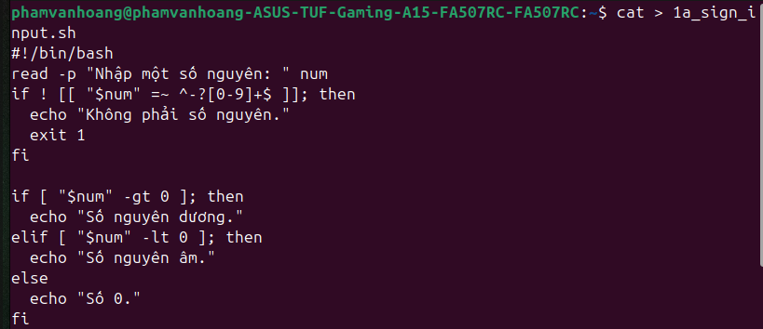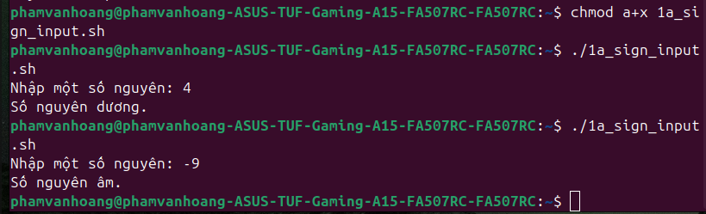b. Kiểm tra tham số thứ nhất (tham số dòng lệnh)
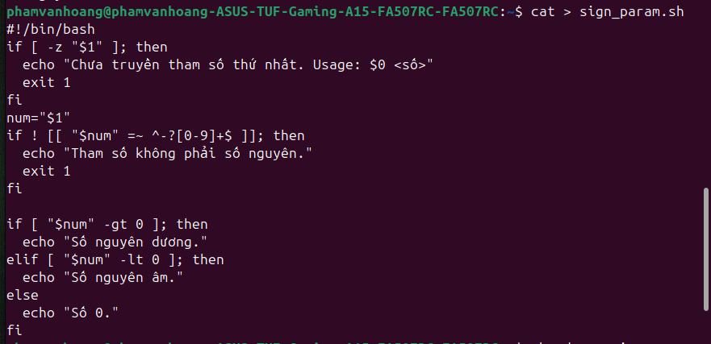
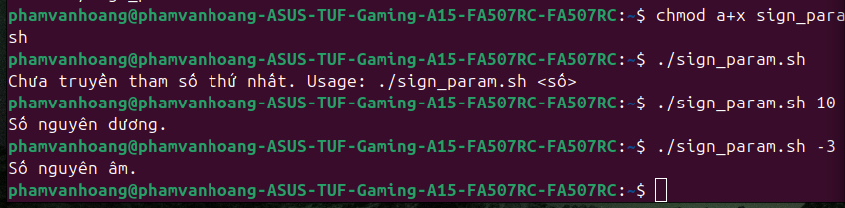
2
a. Nhập 2 số từ bàn phím → so sánh
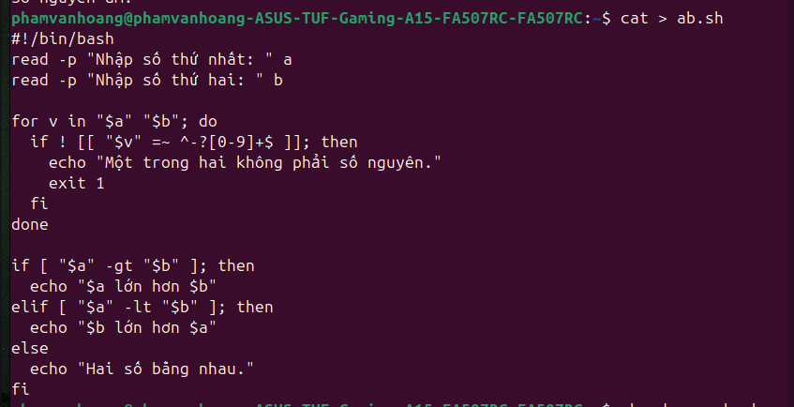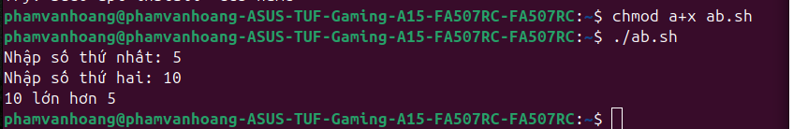b. So sánh 2 tham số dòng lệnh
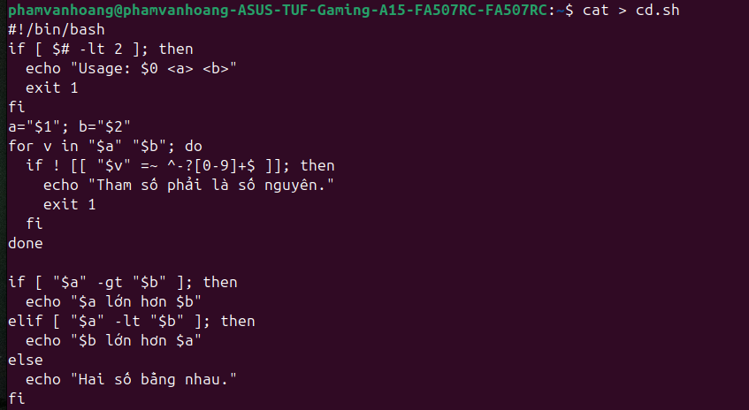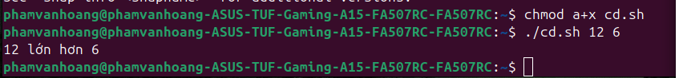
3. Tính tổng tham số thứ 12 & 13
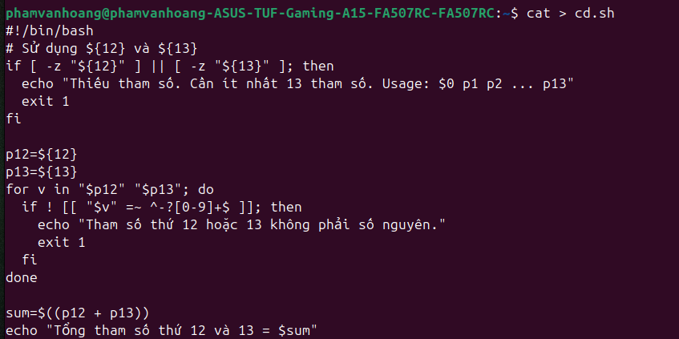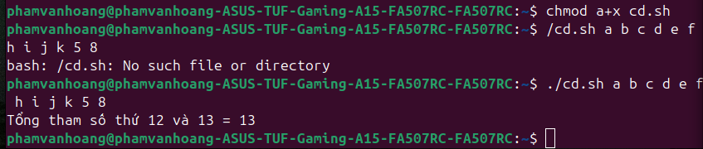
4
a. Với 3 tham số (dòng lệnh): tham số nào lớn nhất, nhỏ nhất (vị trí)
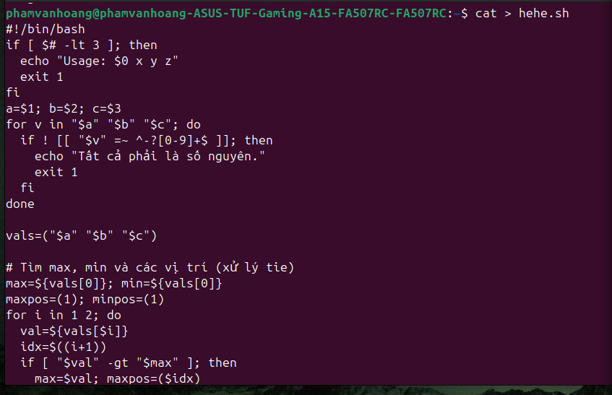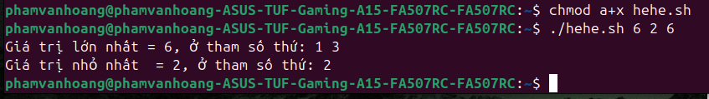
b. Nhập 3 số rồi tìm max/min (tương tự 4a nhưng nhập từ bàn phím)
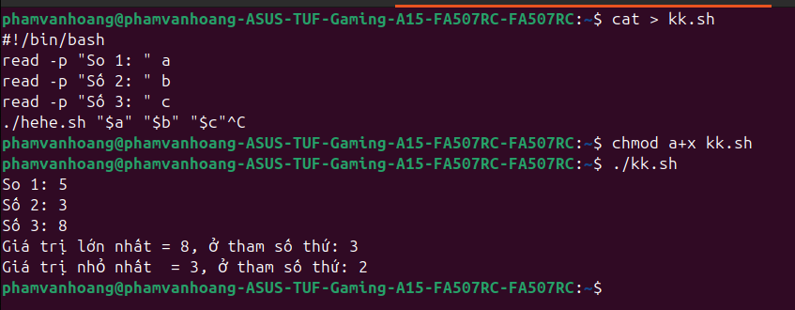5
a. Nhập chuỗi + đường dẫn file → đếm số dòng chứa chuỗi
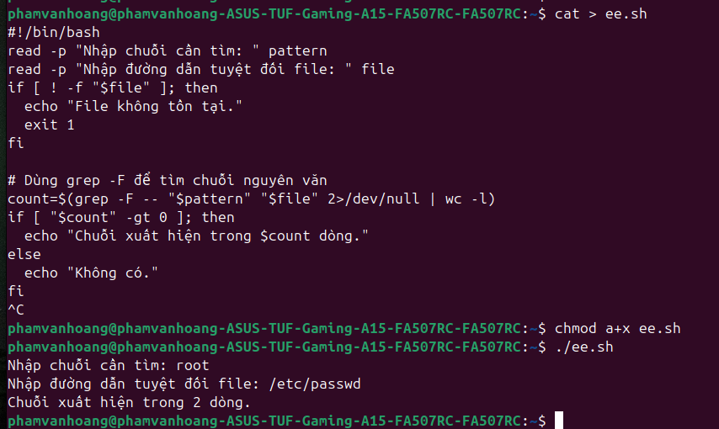b. Tham số: $1 = chuỗi, $2 = đường dẫn file
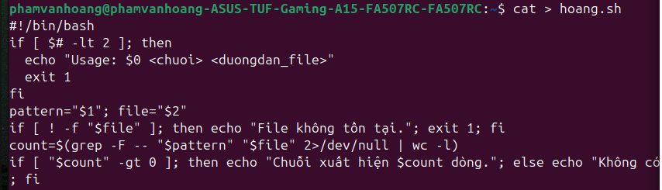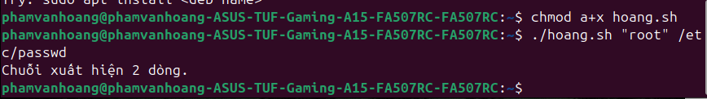
c. Tham số 1 = đường dẫn file, tham số 2 = chuỗi (hoán vị)
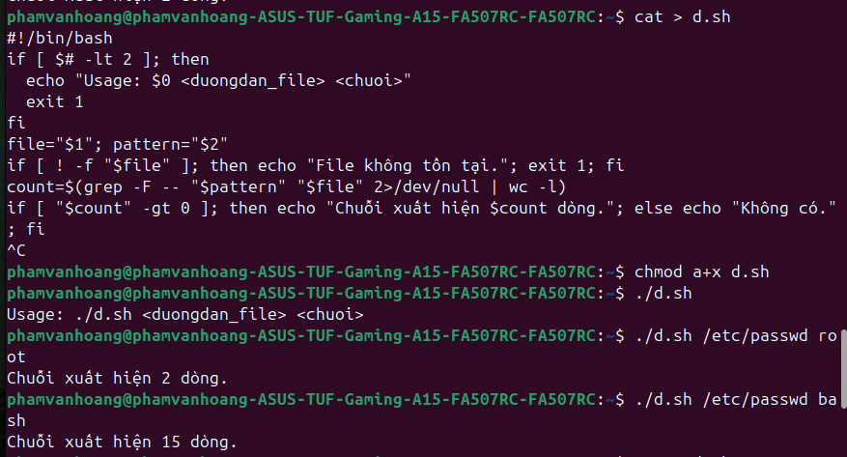
d. Nhập chuỗi → tìm file có tên chứa chuỗi trong thư mục hiện hành
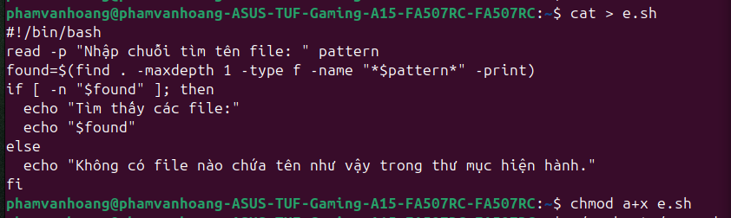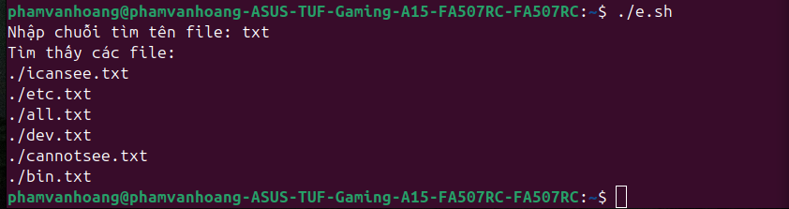

e. Tham số: $1 = chuỗi, $2 = đường dẫn thư mục → kiểm tra tên file chứa chuỗi
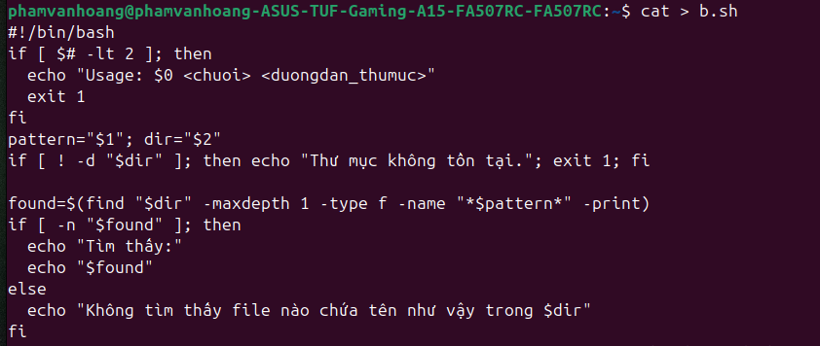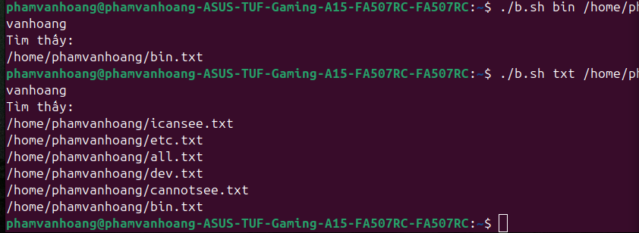
6. Lưu PATH vào file oldpath.txt, xóa PATH, thử lệnh, khôi phục
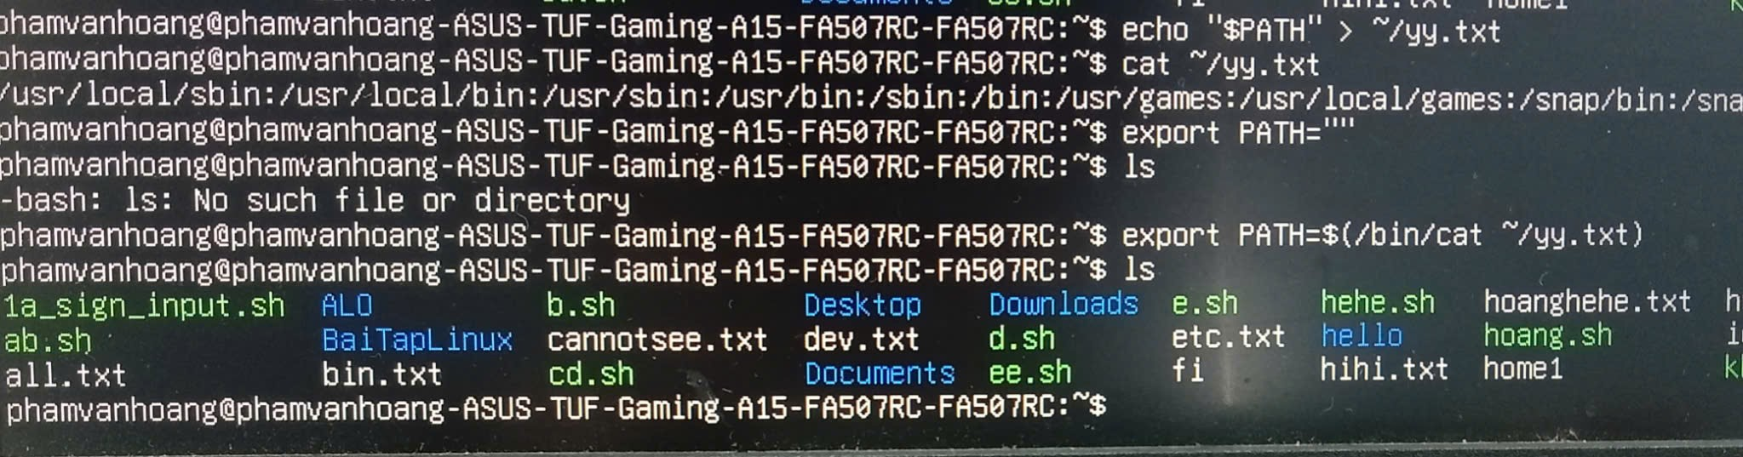
7
a. Thay giá trị biến môi trường PS1 (prompt chính)
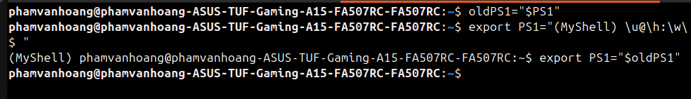
b. Thay PS2 (prompt khi dòng lệnh chưa hoàn chỉnh)
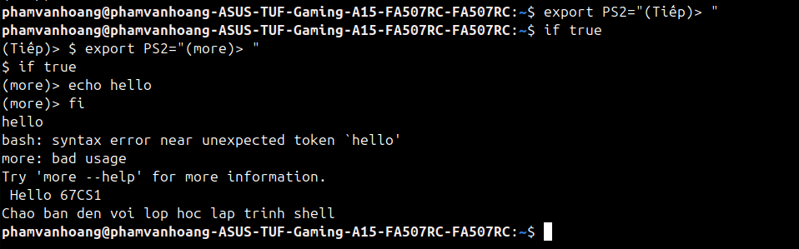c. Xem HOME, cd, pwd; thay HOME và lặp lại
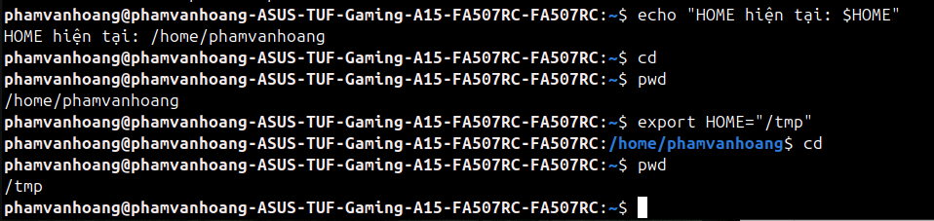
8. Copy /etc/passwd → ~/passwd_copy. Nếu tham số $1 là số hợp lệ → in dòng số đó, nếu không → in dòng cuối cùng
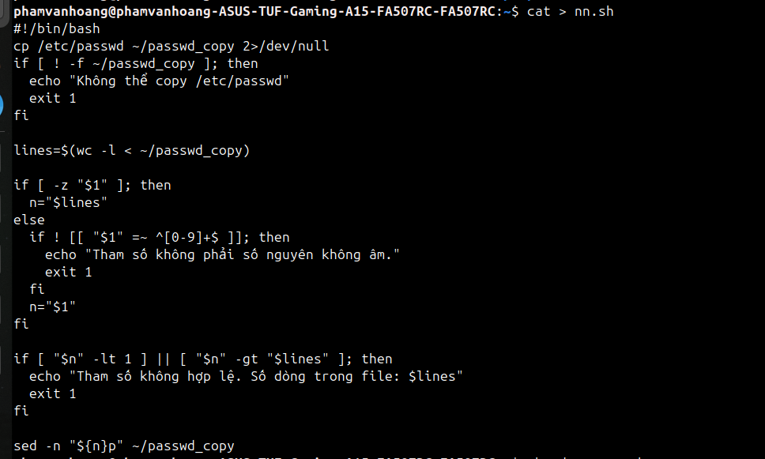
9. (mở rộng từ 8) Nếu có tham số thứ hai, dùng ký tự đó thay dấu : khi in
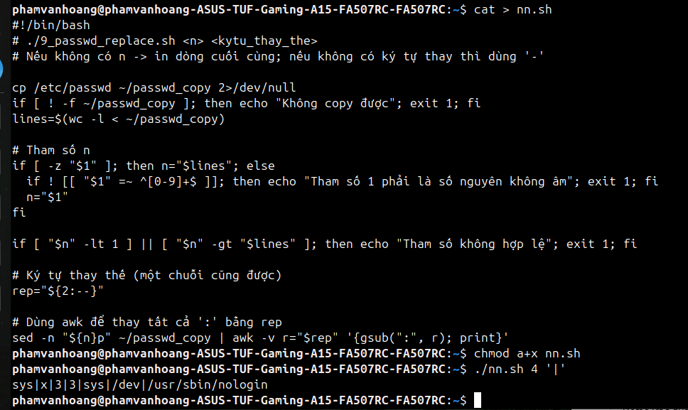B. Như bài 8 nhưng cho phép chỉ file bất kỳ (tham số thứ 2 là file)
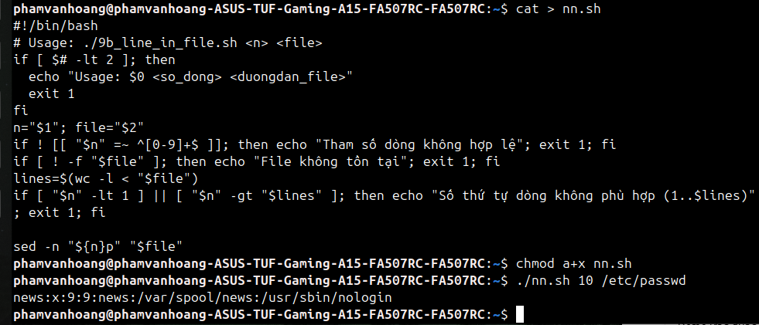
10. Nếu tham số thứ nhất là sang / chieu / toi thì in tiếng Anh tương ứng, ngược lại in Hello!
